«Медицинский врач лечит человека,
Ветеринарныйврач лечит человечество!»
20 марта 2019 года в Новочеркасском колледже промышленных технологий и управления состоялся региональный этап Всероссийской олимпиады профессионального мастерства по направлению 36.00.00. Ветеринария и зоотехния специальности 36.02.01. Ветеринария.
Цель конкурса: определить качество подготовки выпускаемых специалистов, выявить и стимулировать одаренных творческих студентов, повышать престиж специальности.
Основные задачи конкурса:
- определение качества и уровня подготовки специалистов в области ветеринарии;
- проверка деятельности студентов в профессиональных ситуациях;
- углубление и расширение профессиональных навыков;
-проверка к готовности обучающихся к самостоятельной профессиональной деятельности.
В состав экспертной комиссии входили ветеринарные специалисты г. Новочеркасска и Ростовской области, в частности:
1. Васильев Алексей Ванадиевич – Начальник отдела организации противоэпизоотических мероприятий и лечебно – профилактической работы Ростовской областной СББЖ с ПО – председатель экспертной комиссии.
2. Абрамова Лариса Аркадьевна – главный ветеринарный врач ветеринарной клиники «Неотложная ветеринарная служба» г. Ростов-на-Дону – зам. Председателя экспертной комиссии.
3. Воропаева Нина Георгиевна - директор ООО ветеринарной клиники «Акватория» г. Ростов-на-Дону.
4. Коржова Наталья Сергеевна – директор ООО ветеринарной клиники «Клиника Ветеринарной Медицины» г. Ростов-на-Дону

Содержание заданий соответствовало требованиям федерального государственного образовательного стандарта среднего профессионального образования по специальности 36.02.01 Ветеринария.
Конкурс проходил в два тура:
1 тур - теоретический;
2 тур – практический.
1 тур теоретический
Практические задания I уровня включают два вида заданий:
- задание «Тестирование»;
- задание «Перевод профессионального текста»
Задание «Тестирование» представлено в виде тестов по изучаемым профессиональным модулям и дисциплинам и выполнялось на компьютере. Время выполнения 60 минут.
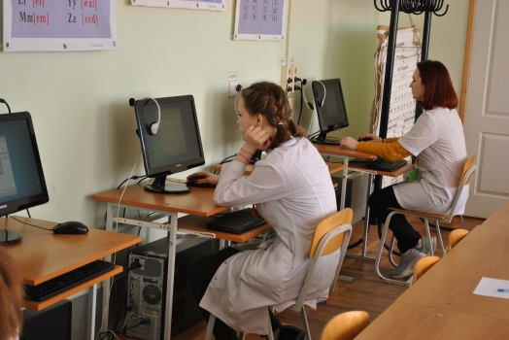
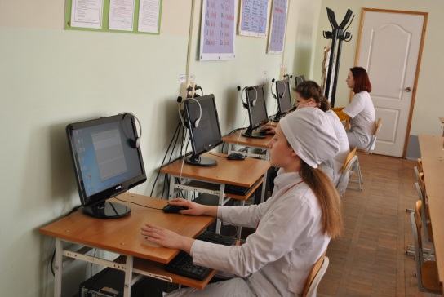

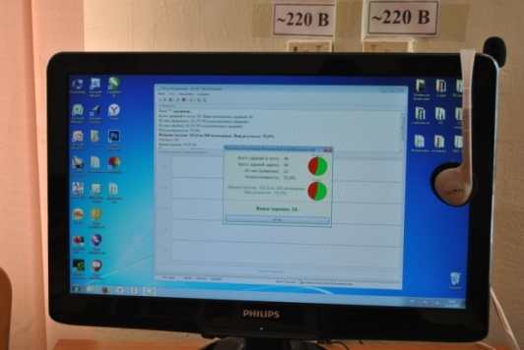
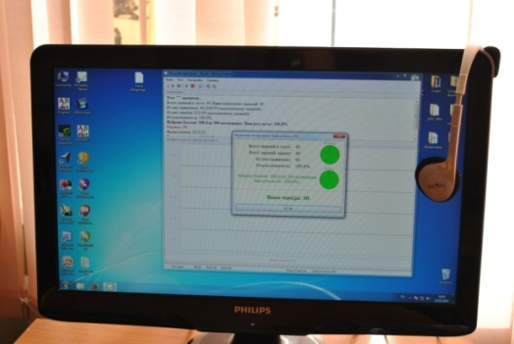

Фото. Выполнение конкурсантами 1 задания «Тестирование»
Задание «Перевод профессионального текста» позволяет оценить уровень сформированности:
- умений применять лексику и грамматику иностранного языка для перевода текста на профессиональную тему;
- умений общаться (устно и письменно) на иностранном языке на профессиональные темы;
- способность использования информационно-коммуникационных технологий в профессиональной деятельности.
Время выполнения 60 минут.
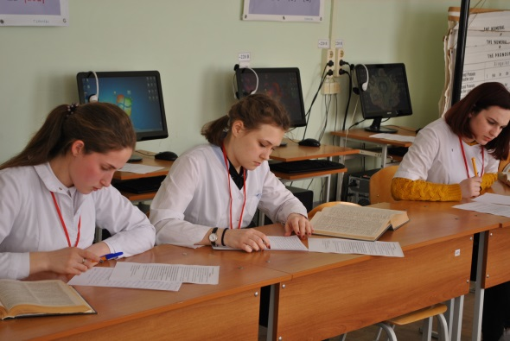
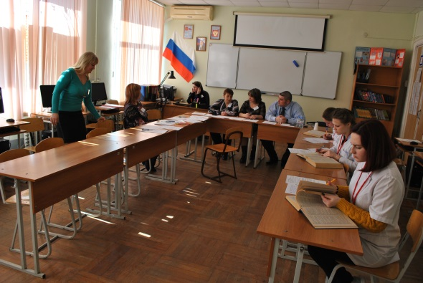

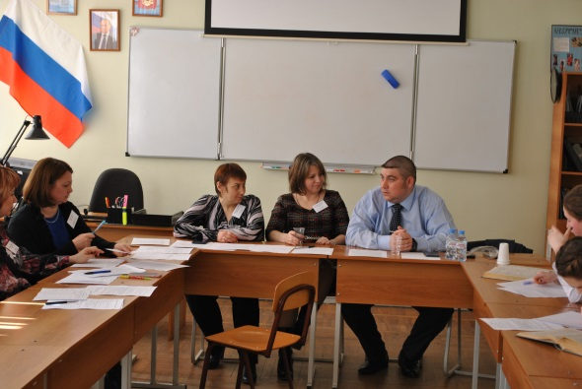
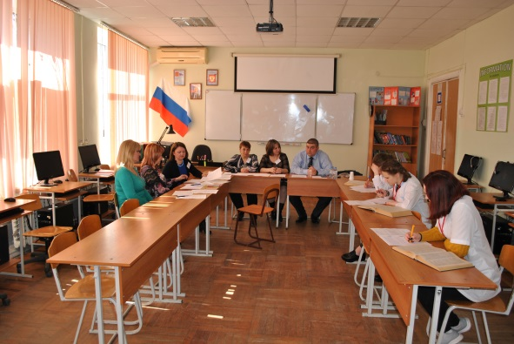

Фото. Выполнение конкурсантами 2 конкурсного задания «Перевод профессионального текста»

2 тур практический
Тур проводился в ветеринарной лаборатории колледжа.
Цель: определить уровень практической подготовки участников.
Соревнующиеся выполняли индивидуальные практические задания, которые необходимы участнику для демонстрации определённого вида профессиональной деятельности в соответствии с требованиями ФГОС СПО и профессиональных стандартов с применением практических навыков, заключающихся в определении клинического статуса животных, проведении УЗИ-диагностики мочеполовой системы мелких домашних животных, проведении ветеринарно-санитарной экспертизы мяса свинины на трихинеллез, отработке наложения бинтовых повязок разными способами, проведении ветеринарно – санитарной экспертизы молока.
Вариативная часть задания II уровня по специальности 36.02.01 Ветеринария содержит 5задач:
- определение клинического статуса животных,
- проведение УЗИ-диагностики мочеполовой системы мелких домашних животных,
- проведение ветеринарно-санитарной экспертизы мяса свинины на трихинеллез, саноценка продуктов убоя,
- отработка наложения бинтовых повязок разными способами,
- проведение ветеринарно – санитарной экспертизы молока.
Каждому участнику в соответствии с выбранным практическим вопросом предоставлялись необходимые инструменты, оборудование, химические реактивы, продукты для исследования.
Итогом практического задания являлось определение клинического статуса мелких домашних животных, проведение трихинеллоскопии, проведение органолептических и физико- химических свойств молока, отработка десмургии, процедура ультразвукового осмотра мочеполовой системы мелких домашних животных.
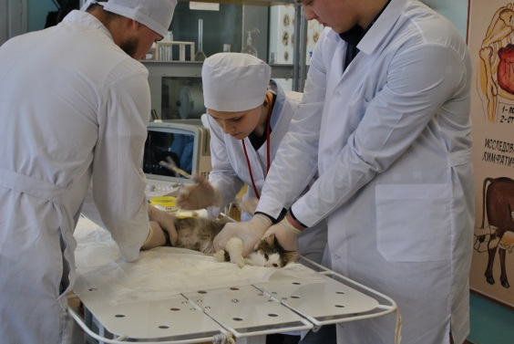
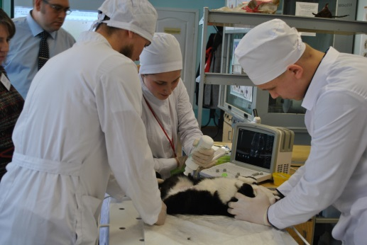

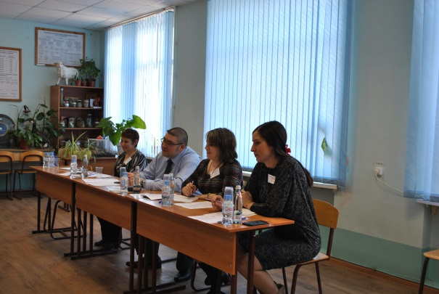
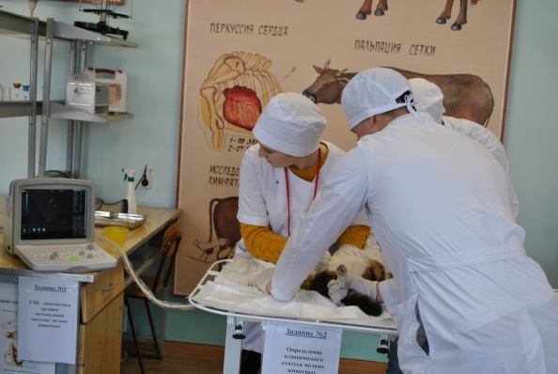

Фото. Выполнение конкурсантами профессионального задания №1 «УЗИ- диагностика органов мочеполовой системы мелких животных»;

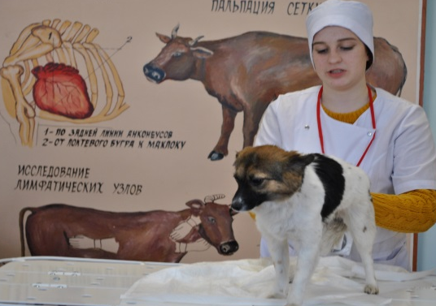
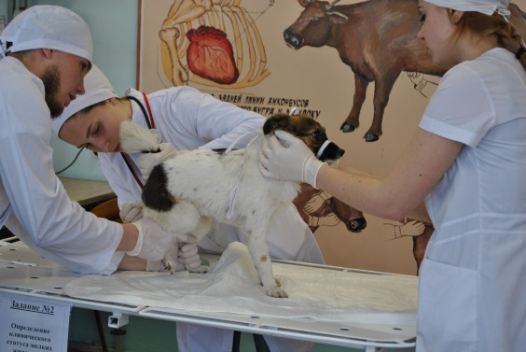

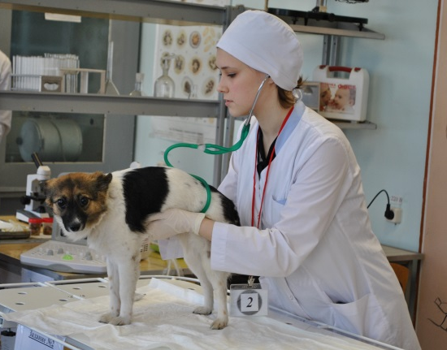
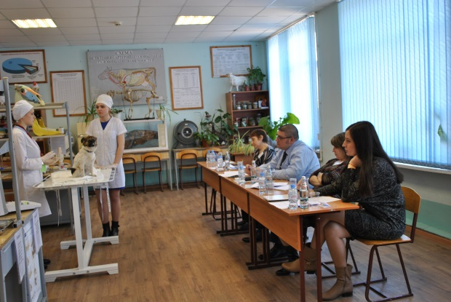

Фото. Выполнение конкурсантами профессионального задания №2 «Определение клинического статуса мелких животного и проведение общего обследования»
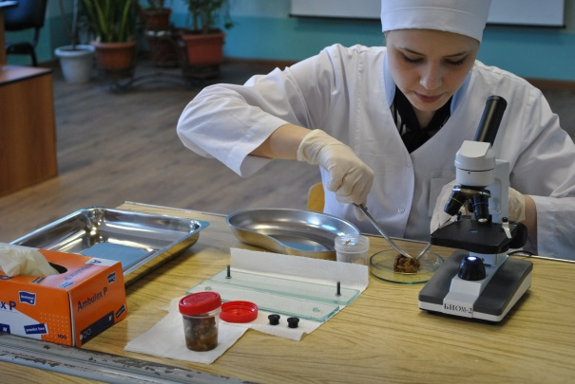
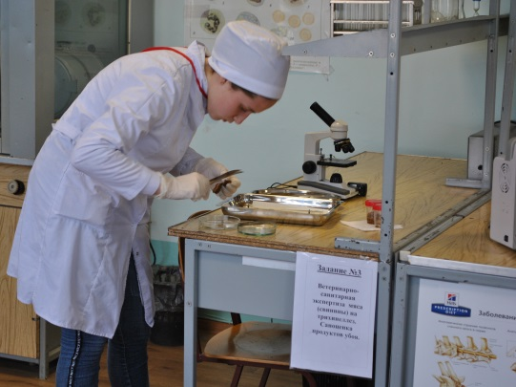

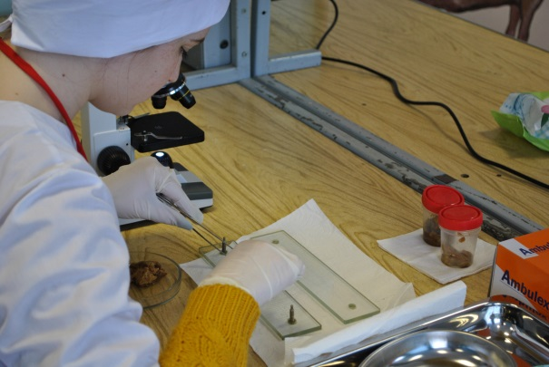
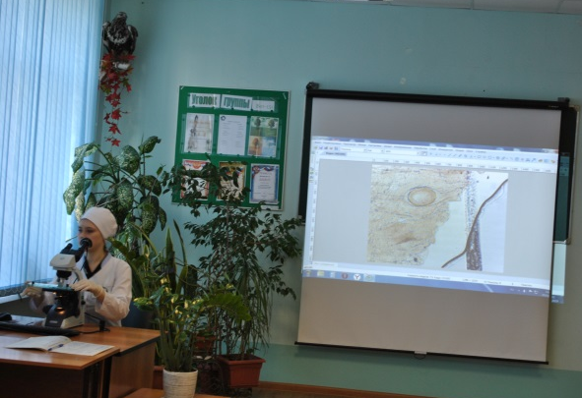

Фото. Выполнение конкурсантами профессионального задания №3 «Ветеринарно – санитарная экспертиза мяса (свинины) на трихинеллез. Саноценка продуктов убоя»

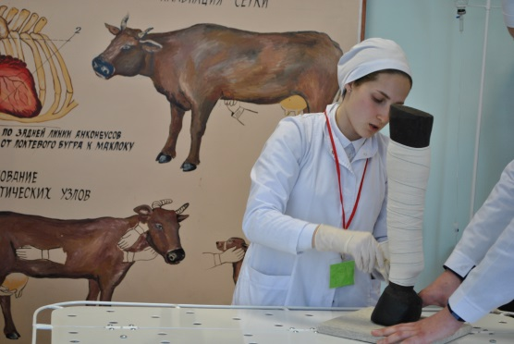
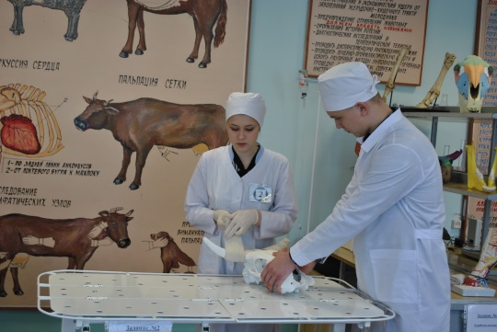

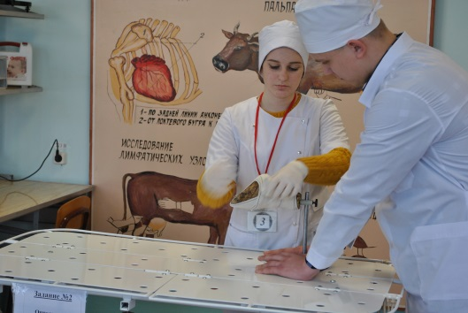
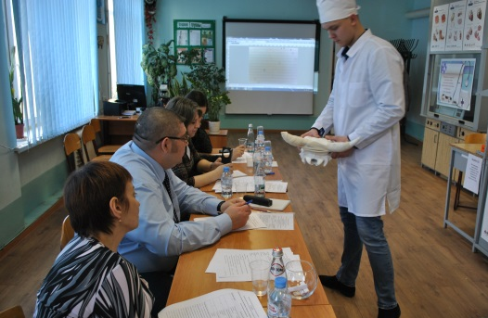

Фото. Выполнение конкурсантами профессионального задания №4 «Отработка десмургии»
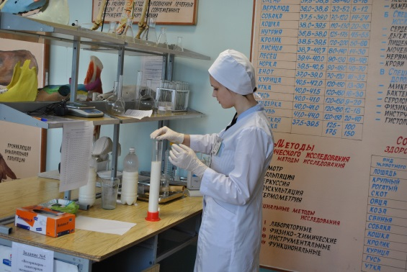
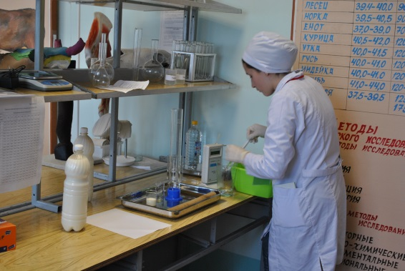

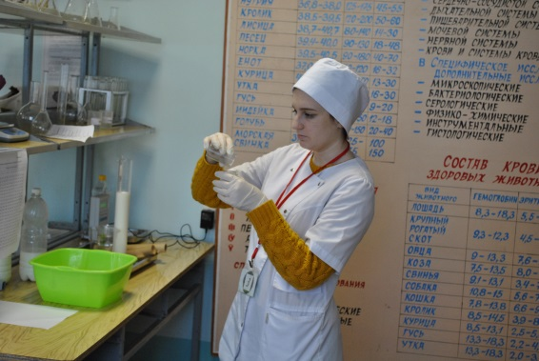
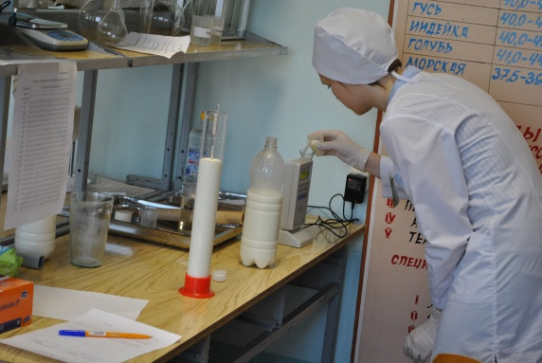

Фото. Выполнение конкурсантами профессионального задания №5 «Ветеринарно санитарная экспертиза молока»

При подведении итогов также учитывались: внешний вид участников, организация рабочего места, соблюдение правил соблюдение правил санитарной гигиены, соблюдение правил техники безопасности, организация практического процесса при выполнении практических заданий.

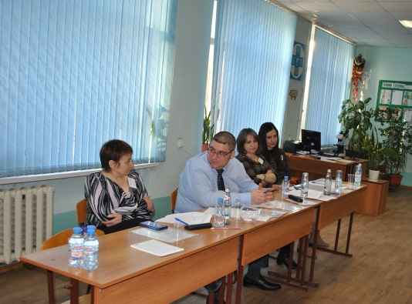
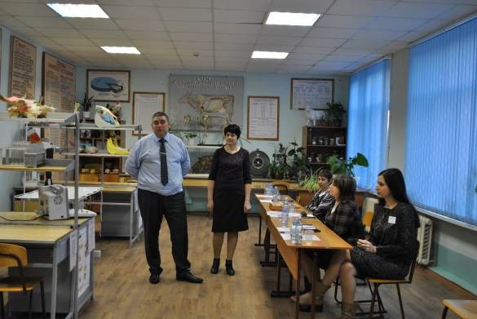

Фото. Работа членов профессионального жюри
Победителями регионального этапа Всероссийской олимпиады профессионального мастерства стали:
1 место – ГБПОУ РО «Новочеркасский колледж промышленных технологий и управления»
2 место –ГБПОУ РО «Октябрьский аграрнотехнологический техникум»
3 место - ГБПОУ РО «Константиновский техникум агроветтехнологий и управления »
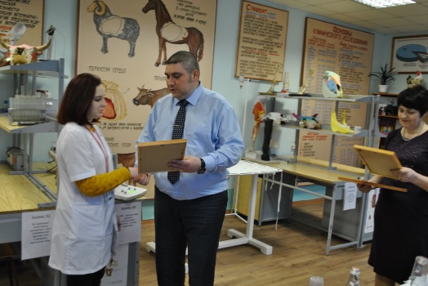
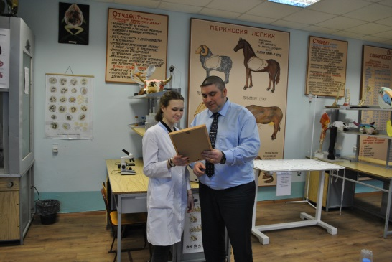

Фото. Награждение победителей

